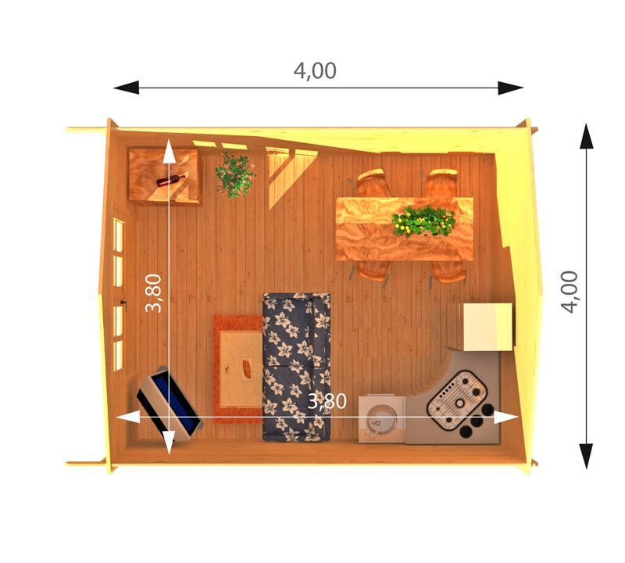
ABRI DE JARDIN
34 mm
Ref :CLOVIS 4040

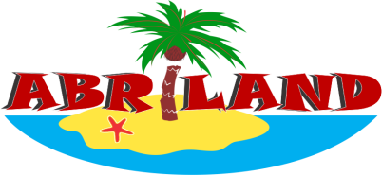

-matière pin du Nord sec
-èpaisseur 34 mm double rainurage
-sol 4x4m
-interieures 3.80x3.80m
-hauteur faitage 2.34 m
-hauteur paroi 1.88 m
-plancher inclus èpaisseur 20 mm
-lambri toit èpaisseur 20 mm
-avancée toit 70 cm
-porte double 144x187 cm
-simple vitrage 4 mm
-surface toiture 18 m²
-couverture inclus onduchappe rouge garantie 7 ans

